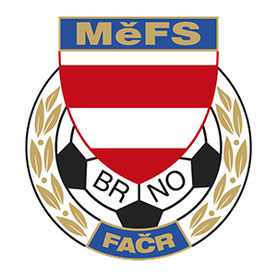
FAČR - Městský fotbalový svaz v Brně
639 00 Brno, Vídeňská 470/9
Telefon: 542 212 675; e-mail: mefs@fotbalbrno.cz

NOMINAČNÍ LISTINA

výběru MěFS Brno, hráčů U13 (r. 2007)

Akce: Tréninkový kemp výběru MěFS Brno U13 (r. 2007)

Termín akce: úterý 10. září 2019

Místo: hřiště v areálu TJ MCV Brno (Borky 40, 614 00 Brno-Maloměřice)

Sraz: 16:30 v šatně (čas tréninku 17:00-18:30)

Vybavení hráčů: fotbalové vybavení na přírodní trávu, chrániče, míč o velikosti č. 4,
brankáři rukavice, kartička pojištěnce

Nominace hráčů U13 (r. 2007):

Kostka Jonáš | ČAFC Židenice 2011
Janák Viktor Jiří | ČAFC Židenice 2011
Moravec Michal | ČAFC Židenice 2011
Krištof Jakub | ČAFC Židenice 2011
Brenko Alan | FC Soběšice
Zezula Emanuel | FC Soběšice
Schoř Adam | FC Soběšice
Pošvář Vojtěch | FC Soběšice
Šmíd Michal | FC Soběšice
Pešl Tadeáš | TJ Tatran Bohunice
Grym Tomáš | TJ Tatran Bohunice
Sedláček Adam | TJ Tatran Bohunice
Zelenka Ondřej | TJ Tatran Bohunice
Hála Martin | FC Medlánky
Trnka Tadeáš | FC Medlánky
Stratil Alex | TJ Start Brno
Mikeš Jan | TJ Start Brno
Klusoň Adam | AC Lelekovice
Rotrekl Štěpán | SK Chrlice
Kurcikašvili Adam | SK Chrlice
Nešpůrek Milan | SK Slatina
Debeljak Marko | FC Dosta Bystrc
Giacomuzzi Mattia | FC Dosta Bystrc
Kašík Richard | FC Dosta Bystrc
Obršlík Michal | TJ Tatran Starý Lískovec

Trenéři: Bureš Dominik, Uhlíř Radek Vedoucí: Skoumal Zdeněk

V krajním případě lze vyrozumět telefonicky p. Skoumala (+420 604 547 876)

V případě neomluvené neúčasti nominovaných hráčů se klub vystavuje postihu dle článku 17 bod 3 RFS !

V Brně 2. září 2019
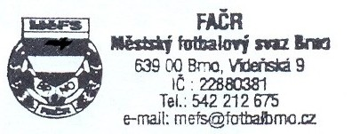

Mgr. Tomáš Němčanský, v.r. Mgr. Jan Maroši, v.r.
předseda KM MěFS předseda VV MěFS

Za správnost: Libor Charvát
sekretář MěFS

